 |  |  |  |  |  |  |  | Для служебного пользования
Срок действия паспорта |  |  |  |  |  |  |  | (пометка или гриф)
до | « |  | » |  | 20 |  | г. | Экз. №

 |  |  |  |  |  |  |  |  |  |  |  |  | УТВЕРЖДАЮ
Начальник управления образования
и молодежной политики
Городецкого муниципального района

 |  |  |  |  |  |  |  |  |  |  |  |  | (руководитель иного органа (организации), являющегося правообладателем объекта (территории), или уполномоченное им лицо)
 |  |  |  |  |  |  |  |  |  |  |  |  |  |  |  |  |  |  |  |  |  |  |  |  |  | Е.В. Малышева
 |  |  |  |  |  |  |  |  |  |  |  |  | (подпись) |  |  |  |  |  |  |  |  |  |  |  |  | (ф. и. о.)
 |  |  |  |  |  |  |  |  |  |  |  |  | « |  |  | » |  |  |  | 20 | 19 |  | г.
СОГЛАСОВАНО |  |  |  |  |  |  |  |  |  |  |  |  | СОГЛАСОВАНО
Начальник УФСБ России по Нижегородской области |  |  |  |  |  |  |  |  |  |  |  |  | Начальник Городецкого МОВО филиала ФГКУ УВО ВНГ России по Нижегородской области
 |  |  |  |  |  |  |  |  |  |  | И.И. Завозяев |  |  |  |  |  |  |  |  |  |  |  |  |  |  |  | С.Н.Хабазов
(подпись) |  |  |  |  |  |  |  |  |  |  | (ф. и. о.) |  | (подпись) |  |  |  |  |  |  |  |  |  |  |  |  |  | (ф. и. о.)
« |  | » |  |  |  |  | 20 | 19 | г. |  |  |  | « |  |  |  | » |  |  |  |  | 20 |  | 19 | г.
СОГЛАСОВАНО
Начальник 66-ПСЧ ФПС ФГКУ»20 отряд ФПС по Нижегородской области» начальник Городецкого пожарно-спасательного гарнизона
 |  |  |  |  |  |  |  |  |  | П.А.Исаков
(подпись) |  |  |  |  |  |  |  |  |  | (ф. и. о.)
« |  |  | » |  |  |  | 20 | 19 | г.

ПАСПОРТ БЕЗОПАСНОСТИ

муниципального бюджетного образовательного учреждения

«Детский сад №32»
(наименование объекта (территории)
г. Заволжье
(наименование населенного пункта)

2019 год

- Общие сведения об объекте (территории)

Управление образования и молодёжной политики администрации Городецкого муниципального района, 606500, Нижегородская обл. г. Городец, ул. Пролетарская, д.30; 8(83161) 9-36-32 (факс); gorodez_yo@mail.ru
(наименование, адрес, телефон, факс, адрес электронной почты органа (организации),
являющегося правообладателем объекта (территории)
606523 Нижегородская область, г.Заволжье, проспект Дзержинского, д. 47 «а»; 8 (83161) 7-41-97 (телефон, факс); detsad.raduga@yandex.ru
(адрес объекта (территории), телефон, факс, адрес электронной почты)
Образовательная деятельность по образовательным программам дошкольного образования
(основной вид деятельности органа (организации)
3 категория
(категория опасности объекта (территории)
11316,00 кв. м, 420,5 м
(общая площадь объекта (кв. метров), протяженность периметра (метров)
Свидетельство о государственной регистрации права постоянного (бессрочного) пользования земельным участком – серия 52-АБ №600814 выдано 23 декабря 2005 г.
Свидетельство о государственной регистрации права оперативного управления № 52-АВ 059827 выдано 02 марта 2007 г.
(номер свидетельства о государственной регистрации права на пользованиеземельным участком
и свидетельства о праве пользования объектомнедвижимости, дата их выдачи)
Касимова Татьяна Викторовна, 8 (83161) 7-41-97 ( телефон, факс); detsad.raduga@yandex.ru
(ф.и.о. должностного лица, осуществляющего непосредственное руководство деятельностью работников
на объекте (территории), служебный и мобильныйтелефоны, адрес электронной почты)
Елена Владимировна Малышева, 8-83161-9-36-32, gorodez_yo@mail.ru
(ф.и.о. руководителя органа (организации), являющегося правообладателемобъекта (территории),
служебный и мобильный телефоны, адрес электроннойпочты)

II. Сведения о работниках, обучающихся и иных лицах, находящихся на объекте (территории)

1. Режим работы объекта (территории)
с 06: 00 до 18:00. Выходные дни: суббота, воскресенье
(в том числе продолжительность, начало и окончание рабочего дня)
2. Общее количество работников ____48________ человек.
3. Среднее количество находящихся на объекте (территории) в течение дня работников, обучающихся и иных лиц, в том числе арендаторов, лиц,осуществляющих безвозмездное пользование имуществом, находящимся на объекте(территории), сотрудников охранных организаций (единовременно)____340____________ человек.
4. Среднее количество находящихся на объекте (территории) в нерабочее время, ночью, в выходные и праздничные дни работников, обучающихся и иных лиц, в том числе арендаторов, лиц, осуществляющих безвозмездное пользование имуществом, находящимся на объекте (территории), сотрудников охранных организаций __1______ человек (сторож).
5. Сведения об арендаторах, иных лицах (организациях), осуществляющих безвозмездное пользование имуществом, находящимся на объекте (территории)
На объекте помещения в аренду не сдаются.
(полное и сокращенное наименование организации, основной вид деятельности,общее количество работников,
расположение рабочих мест на объекте (территории), занимаемая площадь (кв. метров), режим работы, ф.и.о. руководителя-
арендатора, номера (служебного и мобильного) телефоновруководителя организации, срок действия аренды
и (или) иные условия нахождения (размещения) на объекте (территории)
III. Сведения о критических элементах объекта (территории)

1. Перечень критических элементов объекта (территории) (при наличии)

N п/п | Наименование критического элемента | Количество работников, обучающихся и иных лиц, находящихся на критическом элементе (человек) | Общая площадь (кв.метров) | Характер террористической угрозы | Возможные последствия
1. | Электрощитовая – расположена в отдельном помещении в  галерее здания | нет | 3,30 | Нарушение энергоснабжения детского сада | нарушение условий  жизнедеятельности

2. Возможные места и способы проникновения террористов на объект(территорию)
Возможные места проникновения террористов на территорию:
1. Через въездные ворота со стороны проспекта Дзержинского;
2. Через ограждение со стороны дома №47;
3. Через ограждение и въездные ворота со стороны ул. Строительная;
4. Через ограждение со стороны дома №57;
Наиболее вероятные пути физического проникновения террористов в здание МБДОУ «Детский сад №32»:
– через двери и окна первого этажа детского сада;
– с крыши через окна или другие проемы;
– путем разрушения ограждений;
– иными способами, связанными с применением нарушителем специальных технических средств.
Наиболее вероятными способами проникновения на объект и совершения террористического акта для детского сада будут являться:
1. Контактное проникновение на объект:
– несанкционированное проникновение на территорию объекта;
– проход на основе маскировки.
2. Контактное нарушение целостности или характера функционирования объекта:
– нарушение линий жизнеобеспечения на объекте;
– физическая ликвидация персонала;
– затруднение штатного режима функционирования объекта, захват заложников.
3. Бесконтактные проникновения на объект охраны:
– контроль радио- и телефонных переговоров;
– визуальное и слуховое наблюдение.
4. Вывод объекта из строя без проникновения на него:
– нарушение целостности объекта посредством использования направленного взрыва или дистанционного оружия;
– отключение линий жизнеобеспечения объекта.

3. Наиболее вероятные средства поражения, которые могут применить террористы при совершении террористического акта
– огнестрельное и холодное оружие;
– боеприпасы (ручные гранаты РГД-5, Ф-1), минно-взрывные средства (закладки с использованием КВВ до 10 кг), «пояса смертников», начиненные взрывчатыми веществами и поражающими элементами, автомобиль с КВВ (от 50 до 100 кг) на стоянке у ограждения объекта.
В результате противоправных действий на территории объекта возможно возникновение событий, связанных с гибелью людей или созданием угрозы жизни персонала и посетителей, а также способных вызвать уничтожение материальных ценностей:
– поджог в здании объекта (выход из строя электропроводки и электрооборудования, нарушение правил пожарной безопасности, нарушение правил технической эксплуатации здания);
– взрывы в случае проведения террористических актов (рассматривается основной сценарий террористического акта со взрывом конденсированного взрывчатого вещества: взрыв 10 кг в тротиловом эквиваленте внутри здания объекта);
– захват заложников (возможен в случае несоблюдения строгого контроля за входом посетителей и их перемещениями внутри объекта, неисправности или отсутствия систем видеонаблюдения, ослабления бдительности охраны из-за привыкаемости к монотонной работе, внезапного вторжения в здание объекта и прямого его захвата из-за отсутствия у сотрудников охраны спецсредств для эффективного противодействия);
– возникновение массовых инфекционных заболеваний (при разрушении или повреждении водопроводной, канализационной сети и других объектов коммунального хозяйства, при непосредственном попадании патогенов в организм человека воздушно-капельный путем, в результате заражения возбудителями через воду, продукты питания, насекомых и животных).
Сценарий террористического акта с захватом заложников в здании МБДОУ
Предполагаемое количество заложников в здании МБДОУ определяется максимальным количеством людей (административный персонал, посетители, воспитанники), находящихся в том или ином помещении.
IV. Прогноз последствий в результате совершения на объекте
(территории) террористического акта

1. Предполагаемые модели действий нарушителей
В результате противоправных действий на территории объекта возможно возникновение событий, связанных с гибелью людей или созданием угрозы жизни персонала и посетителей, а также способных вызвать уничтожение материальных ценностей:
– поджог в здании объекта (выход из строя электропроводки и электрооборудования, нарушение правил пожарной безопасности, нарушение правил технической эксплуатации здания);
– взрывы в случае проведения террористических актов (рассматривается основной сценарий террористического акта со взрывом конденсированного взрывчатого вещества: взрыв 10 кг в тротиловом эквиваленте внутри здания объекта);
– захват заложников (возможен в случае несоблюдения строгого контроля за входом посетителей и их перемещениями внутри объекта, неисправности или отсутствия систем видеонаблюдения, ослабления бдительности охраны из-за привыкаемости к монотонной работе, внезапного вторжения в здание объекта и прямого его захвата из-за отсутствия у сотрудников охраны спецсредств для эффективного противодействия);
– возникновение массовых инфекционных заболеваний (при разрушении или повреждении водопроводной, канализационной сети и других объектов коммунального хозяйства, при непосредственном попадании патогенов в организм человека воздушно-капельный путем, в результате заражения возбудителями через воду, продукты питания, насекомых и животных).
(краткое описание основных угроз совершения террористического акта наобъекте (территории)
(возможность размещения на объекте (территории) взрывных устройств, захват заложников из числа работников,
обучающихся ииных лиц, находящихся на объекте (территории), наличие рисков химического,
биологического и радиационного заражения (загрязнения)
2. Вероятные последствия совершения террористического акта на объекте(территории) Сценарий террористического акта с захватом заложников в здании детского сада
Предполагаемое количество заложников в здании детского сада определяется максимальным количеством людей (административный персонал, посетители, воспитанники), находящихся в том или ином помещении.

Средняя и максимальная посещаемость объекта
Средняя посещаемость в будни | До 280человек
Максимальная посещаемость в будни | 340 человек
Средняя посещаемость в выходные дни | 1 человек
Максимальная посещаемость в выходные дни | 1 человека
Взрыв взрывчатых веществ в помещениях детского сада
Взрыв 5 кг конденсированного взрывчатого вещества в здании детского сада
Значение показателя | Избыточное давление, кПа | Радиус зоны, м
Полное разрушение зданий | 100 | 5,61
50-процентное разрушение зданий | 53 | 7,74
Средние повреждения зданий | 28 | 11,12
Персонал, посетители получат серьезные повреждения с возможным летальным исходом в результате поражения осколками, развалинами здания, горящими предметами и т. п. Имеется 10-процентная вероятность разрыва барабанных перепонок | 24 | 12,22
Возможна временная потеря слуха или травмы в результате вторичных эффектов взрывной волны, таких как обрушение зданий, и третичного эффекта переноса тела | 16 | 15,92
Умеренные повреждения зданий (повреждение внутренних перегородок, рам и т. п.) | 12 | 19,46
Малые повреждения (разбита часть остекления) | 3 | 59,9
Взрыв 10 кг конденсированного взрывчатого вещества в здании детского сада
Значение показателя | Избыточное давление, кПа | Радиус зоны, м
Полное разрушение зданий | 100 | 7,07
50-процентное разрушение зданий | 53 | 9,75
Средние повреждения зданий | 28 | 14,01
Персонал, посетители получат серьезные повреждения с возможным летальным исходом в результате поражения осколками, развалинами здания, горящими предметами и т. п. Имеется 10-процентная вероятность разрыва барабанных перепонок | 24 | 15,4
Возможна временная потеря слуха или травмы в результате вторичных эффектов взрывной волны, таких как обрушение зданий, и третичного эффекта переноса тела | 16 | 20,05
Умеренные повреждения зданий (повреждение внутренних перегородок, рам и т. п.) | 12 | 24,52
Малые повреждения (разбита часть остекления) | 3 | 75,47
Взрыв взрывчатых веществ в автомобиле вблизи здания детского сада
Взрыв 50 кг конденсированного взрывчатого вещества
Значение показателя | Избыточное давление, кПа | Радиус зоны, м
Полное разрушение зданий | 100 | 10,13
50-процентное разрушение зданий | 53 | 14,08
Средние повреждения зданий | 28 | 20,44
Посетители, персонал получат серьезные повреждения с возможным летальным исходом в результате поражения осколками, развалинами здания, горящими предметами и т. п. Имеется 10-процентная вероятность разрыва барабанных перепонок | 24 | 22,54
Возможна временная потеря слуха или травмы в результате вторичных эффектов взрывной волны, таких как обрушение зданий, и третичного эффекта переноса тела | 16 | 29,58
Умеренные повреждения зданий (повреждение внутренних перегородок, рам и т. п.) | 12 | 36,38
Малые повреждения (разбита часть остекления) | 3 | 114,69
Взрыв 100 кг конденсированного взрывчатого вещества
Значение показателя | Избыточное давление, кПа | Радиус зоны, м
Полное разрушение зданий | 100 | 12,76
50-процентное разрушение зданий | 53 | 17,74
Средние повреждения зданий | 28 | 25,76
Посетители, персонал получат серьезные повреждения с возможным летальным исходом в результате поражения осколками, развалинами здания, горящими предметами и т. п. Имеется 10-процентная вероятность разрыва барабанных перепонок | 24 | 28,4
Возможна временная потеря слуха или травмы в результате вторичных эффектов взрывной волны, таких как обрушение зданий, и третичного эффекта переноса тела | 16 | 37,27
Умеренные повреждения зданий (повреждение внутренних перегородок, рам и т. п.) | 12 | 45,84
Малые повреждения (разбита часть остекления) | 3 | 144,5

V. Оценка социально-экономических последствий совершения террористического акта на объекте (территории)

N п/п | Возможные людские потери (человек) | Возможные нарушения инфраструктуры | Возможный экономический ущерб (рублей)
1 | До 250 | Нарушение коммунальных и энергетических систем  (вода, тепло, электроэнергия), разрушения конструктивных элементов здания школы | 11 220 000

VI. Силы и средства, привлекаемые для обеспечения антитеррористической защищенности объекта (территории)
11. Силы, привлекаемые для обеспечения антитеррористической защищенности
объекта (территории)
Межмуниципальный отдел МВД России «Городецкий» г.Городец, ул. Кирова, д. 5 Соколов Александр Леонидович, 2-33-92, 9-22-32
Кроме того, для обеспечения антитеррористической защищенности объекта привлекаются следующие силы.
№ п/п | Наименование привлекаемых сил | Место дислокации | Телефон | Количество привлекаемых сил
1 | Отделение в г.Городце УФСБ России по Нижегородской области  Журавлев Ярослав Алексеевич |  | (831-61) 9-36-70 | 1 экипажа (3 человек)
2 | Межмуниципальный отдел МВД России «Городецкий» Соколов Александр Леонидович, | г.Городец, ул. Кирова, д. 5 | (83161) 2-33-92  (83161) 9-22-32 | 3человека
3 | Управление МЧС России по Городецкому району |  | (83161)9-32-20, 9-32-19 | 3человека
4 | 66-ПСЧ ФПС ФГКУ»20 отряд ФПС по Нижегородской области» начальник Городецкого пожарно-спасательного гарнизона |  |  | 1 наряд (6 человек)
6 | Администрация Городецкого муниципального района |  | 8 (83161) 249-10-80 | 1–2 человека
7 | ФГКУ УВО ВНГ России по Нижегородской области,  Начальник Городецкого МОВО подполковник полиции Хабазов Сергей Николаевич | г.Городец, Б.Кировский съезд,22 | 8(831)619-11-20 | 1 наряд (не менее 2-х сотрудников)
2. Средства, привлекаемые для обеспечения антитеррористической
защищенности объекта Объект оборудован: тревожной кнопкой, автоматической пожарной сигнализацией, системой СПИ «Стрелец-мониторинг»
Обеспеченность охраны:
№ п/п | Вид обеспечения | Наличие, количество, характеристика
1 | Оружие и боеприпасы | У сторожей оружие и боеприпасы отсутствуют.  У сотрудников ФГКУ УВО ГУ МВД России по Нижегородской области :пистолет ИЖ-71 ВАТ-5598 (9 мм), 16 патронов (2 магазина)
2 | Специальные средства | У сторожей специальные средства отсутствуют.  У сотрудников ФГКУ УВО ГУ МВД России по Нижегородской област»: наручники – 2 шт., ПР – 2 шт., бронежилет – 2 шт., сфера – 2 шт.
3 | Служебный транспорт | У сторожей отсутствует.  У сотрудников ФГКУ УВО ГУ МВД России по Нижегородской области» – легковой автомобиль

VII. Меры по инженерно-технической, физической защите и пожарной безопасности объекта

1. Меры по инженерно-технической защите объекта (территории):
а) Здание оборудовано автоматической пожарной сигнализацией, выполненной на базе прибор приборно-контрольный охранно-пожарный «Гранд Магистр» (версия2) – 1шт, ПАК «Стрелец-Мониторинг» – 1 шт., установленные на посту сторожевой охраны. Наличие противопожарного оборудования, в том числе автоматической системы пожаротушения, автоматической установки пожарной сигнализации, системы оповещения и управления эвакуацией людей при пожаре, системы противодымной защиты. В помещения установлены средства обнаружения пожара – дымовые датчики ДИП 41-М – 114 шт., огнетушители ОП-5- 16шт, ОУ-2 – 2шт. На каждом этаже есть планы эвакуации, обозначения аварийных выходов с подсветкой (, знаки пожарной безопасности и знаки, указывающие направление движения при эвакуации.
(наличие, марка, характеристика)
б) наличие резервных источников электроснабжения, систем связи
– электроснабжения – нет
− теплоснабжения – нет;
− газоснабжения – нет;
− водоснабжения – нет;
− системы связи – сотовая связь
(количество, характеристика)
в) наличие технических систем обнаружения несанкционированного проникновения на объект (территорию) охранная сигнализация, кнопка КТС
(марка, количество)
г) наличие стационарных и ручных металлоискателей нет
(марка, количество)
д) наличие систем наружного освещения объекта (территории)
освещение объекта осуществляется с 5 осветительных столбов, высота 6–8 м, напряжение сети 220 В, 2 прожектора, установленные на крыше здания, 7-ми внешних плафонов, расположенных над аварийными выходами. Напряжение сети 220 В.
(марка, количество)
е) наличие системы видеонаблюдения
нет
2. Меры по физической защите объекта (территории):
а) количество контрольно-пропускных пунктов (для прохода людей и проезда транспортных средств): КПП отсутствуют.
б) количество эвакуационных выходов (для выхода людей и выезда транспортных средств): 14 входов (выхода), 2 въездных металлических ворот для въезда автомобилей, 2 калитки. Ворота и калитка оборудованы запорными устройствами
в) наличие на объекте (территории) электронной системы пропуска:
нет
(тип установленного оборудования)
г) укомплектованность личным составом нештатных аварийно-спасательных формирований (по видам подразделений): отсутствует
_______________________________________________________________________
(организация, осуществляющая охранные мероприятия, количество постов(человек))
3. Наличие систем противопожарной защиты и первичных средств пожаротушения объекта (территории):
а) наличие автоматической пожарной сигнализации
АПС «Стрелец-Мониторинг» – 1 шт.,.
(характеристика)
б) наличие системы внутреннего противопожарного водопровода
проектом не предусмотрена
(характеристика)
в) наличие автоматической системы пожаротушения
средства обнаружения пожара –дымовые датчики ДИП 41-М – 114 шт, извещатели тепловые - 4шт.
(тип, марка)
г) наличие системы оповещения и управления эвакуацией при пожаре
прибор приборно-контрольный охранно-пожарный «Гранд Магистр» (версия2) – 1шт, оповещение посетителей и сотрудников в рабочее время при возникновении террористического акта осуществляется включением громкоговорителей, голосом, а также по мобильным телефонам в соответствии со схемой оповещения. Для обеспечения эвакуации людей при пожаре предусматривается эвакуационное освещение, световые указатели «ВЫХОД» установленные над выходами и по ходу движения людей. Включение системы оповещения и управления эвакуацией осуществляется автоматически при срабатывании охранно-пожарной сигнализации. При отключении электроэнергии, при эвакуации людей, предусмотрено аварийное освещение- 32шт, а так - же световые указатели «ВЫХОД» 12В - 32 шт.

(тип, марка)
д) наличие первичных средств пожаротушения (огнетушителей)
огнетушители ОП-5- 16шт, ОУ-2 – 2шт.
(характеристика)

VIII. Выводы и рекомендации

Выводы о надежности охраны объекта (территории) и способности противостоять попыткам несанкционированного проникновения на объект (территорию) для совершения террористических актов и иных противоправных действий | Общий уровень безопасности соответствует необходимым показателям. Звуковая система оповещения и управления эвакуацией, освещение территории объекта, имеющиеся силы и средства, применяемые для противостояния попыткам совершения террористических актов и иных противоправных действий, соответствуют требованиям и выполняют задачи по физической защите, в состоянии противостоять попыткам совершения террористических актов и иных противоправных действий
Первоочередные, неотложные мероприятия, направленные на обеспечение антитеррористической защищенности, устранение выявленных недостатков | − совершенствовать систему охраны объекта, исключающую проникновение посторонних лиц с целью совершения террористического акта, для чего необходимо установить систему видеонаблюдения с возможностью хранения информации не менее 30 дней, произвести капитальный ремонт ограждения по всему периметру объекта в соответствии с антитеррористической защищённостью  − осуществлять технический контроль за исправностью и готовностью к применению средств связи, оповещения, пожаротушения;  − осуществлять мероприятия по совершенствованию (поддержанию) защиты объекта администрацией  объекта совместно с согласовывающими данный документ органами;  − проводить плановые мероприятия по предупреждению и ликвидации ЧС;  − обеспечить проведение мероприятий, направленных на повышение устойчивости функционирования объекта и снижение риска возникновения возможных ЧС;  − проводить с работниками объектов (территорий) практические занятия и инструктажи о порядке действий при обнаружении на объектах (территориях) посторонних лиц и подозрительных предметов, а также при угрозе совершения террористического акта;  − проводить периодический обход и осмотр территории, помещений, стоянки школьного транспорта, а также периодическую проверку складских помещений;  − проведение учений и тренировок по реализации планов обеспечения антитеррористической защищенности объектов (территорий);  − исключить бесконтрольное пребывание на объекте (территории) посторонних лиц и нахождения транспортных средств, в том числе в непосредственной близости от объекта (территории);  − осуществлять мероприятия по информационной безопасности, обеспечивающие защиту от несанкционированного доступа к информационным ресурсам объекта (территорий);  − производить размещение на объектах (территориях) наглядных пособий, содержащих информацию о порядке действий работников, обучающихся и иных лиц, находящихся на объекте (территории), при обнаружении подозрительных лиц или предметов на объектах (территориях), поступлении информации об угрозе совершения или о совершении террористических актов на объекте (территории), а также плана эвакуации при возникновении чрезвычайных ситуаций, номеров телефонов аварийно-спасательных служб, территориальных органов безопасности и территориальных органов Федеральной службы войск национальной гвардии Российской Федерации (подразделений вневедомственной охраны войск национальной гвардии Российской Федерации);  − обеспечить охрану объекта (территории) сотрудниками частных охранных организаций, подразделениями вневедомственной охраны войск национальной гвардии Российской Федерации, военизированными и сторожевыми подразделениями организации, подведомственной Федеральной службе войск национальной гвардии Российской Федерации, или подразделениями ведомственной охраны федеральных органов исполнительной власти, имеющих право на создание ведомственной охраны;  − оборудовать входные калитки магнитными замками  − оснастить объект стационарным или ручными металлодетекторами.
Требуемое финансирование мероприятий по антитеррористической защищенности места массового пребывания людей | Согласно расчетно-сметной документации на капитальный ремонт забора по периметру объекта, приобретение и установку металлодетекторов, установка систем видеонаблюдения, заключение договоров на охрану с охранным предприятием.
IX. Дополнительные сведения с учетом особенностей объекта (территории) (при наличии)
_______________________ Отсутствуют ___________________________________
_______________________________________________________________________
(наличие локальных зон безопасности)
_______________________ Отсутствуют ____________________________________
(другие сведения)

Приложение:
1. План (схема) охраны объекта (территории).
2. Поэтажный план (схема) объекта (территории) с обозначением
критических элементов объекта.
3. Акт обследования и категорирования объекта (территории).

Руководитель объекта (территории)
_________________ _______________________________
(подпись) (инициалы, фамилия)

Паспорт безопасности актуализирован "__" ____________ 20__ г.

Причина актуализации: _____________________________________________________

Руководитель объекта (территории)
_________________ _______________________________
(подпись) (инициалы, фамилия)
Приложение 1
План (схема) охраны объекта (территории).
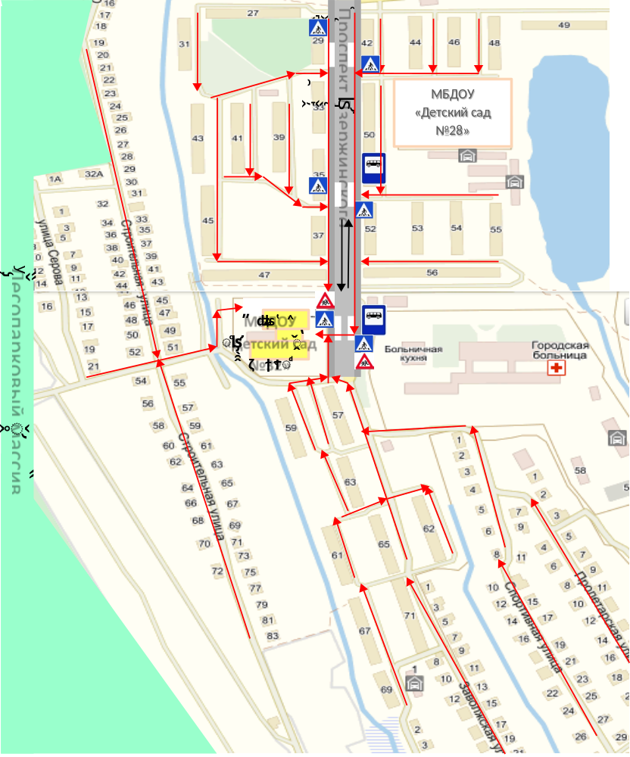

Приложение 2
1. Поэтажный план (схема) объекта (территории) с обозначением
критических элементов объекта.
План (схема) первого этажа
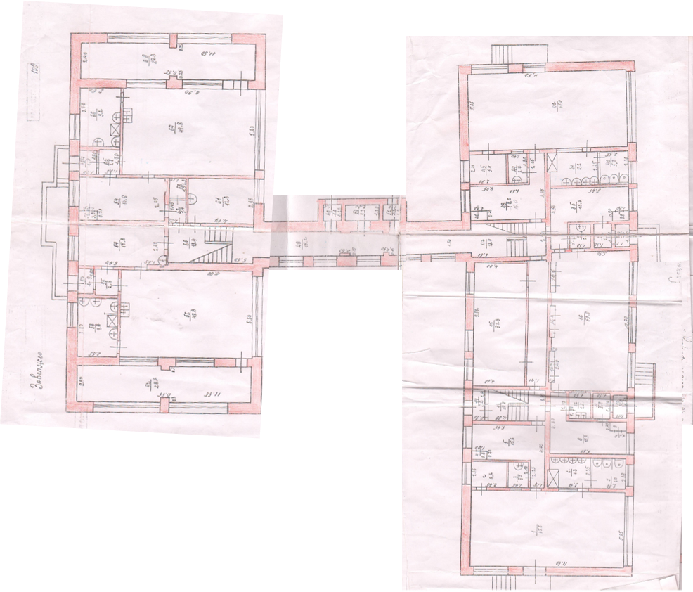

Электрощитовая

План (схема) второго этажа


